题 号 | 一 | 二 | 三 | 四 | 五 | 总成绩
得 分
阅卷人
复核人

得分
一、填空题（共30分，每小题3分）
1. 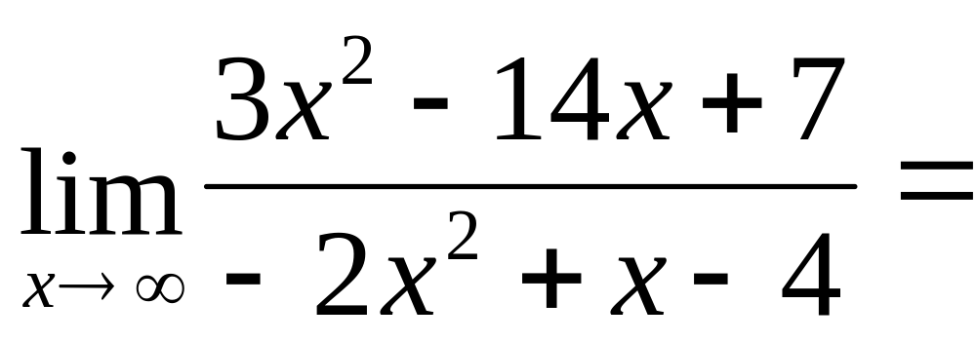 . (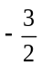)
2. 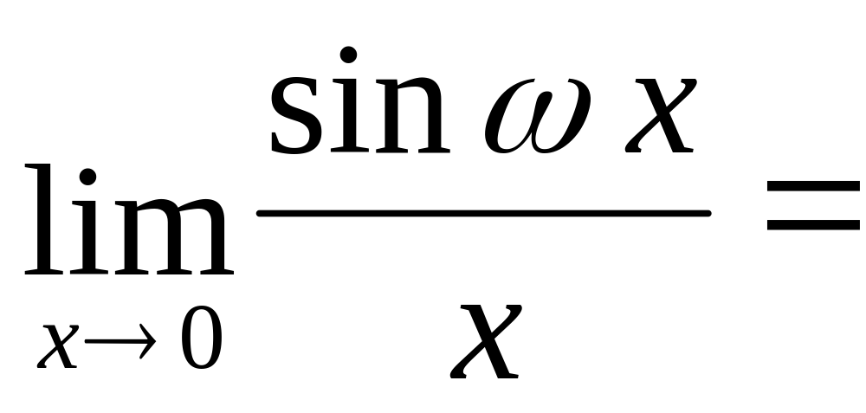 . ()
3. 当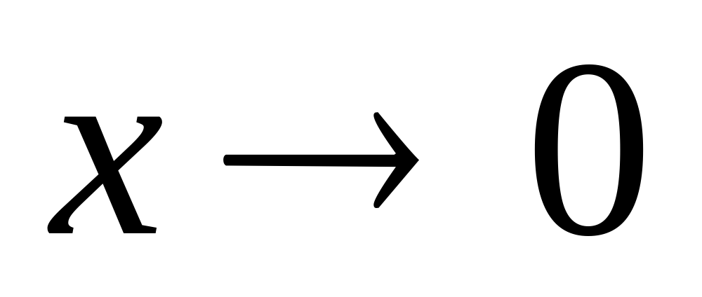时，与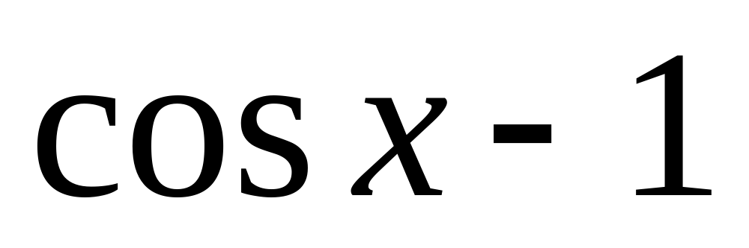等价的无穷小是 .
(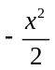，答案不唯一，正确即可)
4. 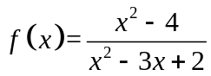可去间断点是 ，无穷间断点是 . (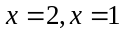)
5. 某产品成本函数是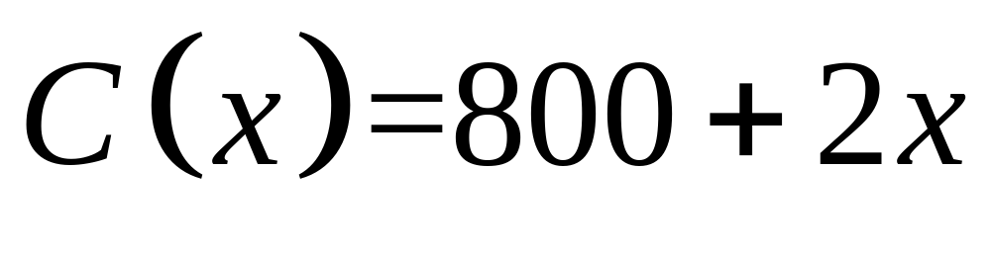,价格函数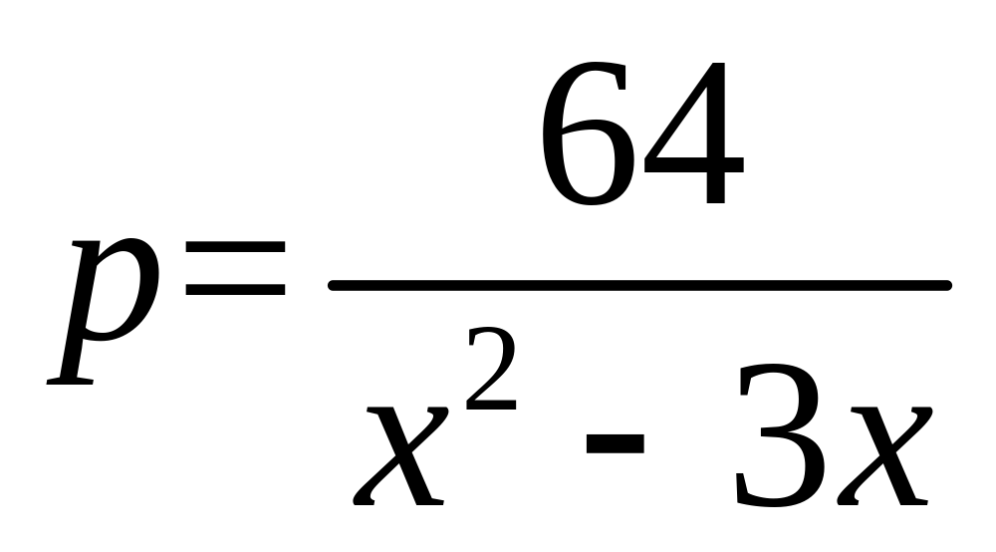,表示产量，则利润函数是 .(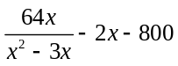)
6. 设函数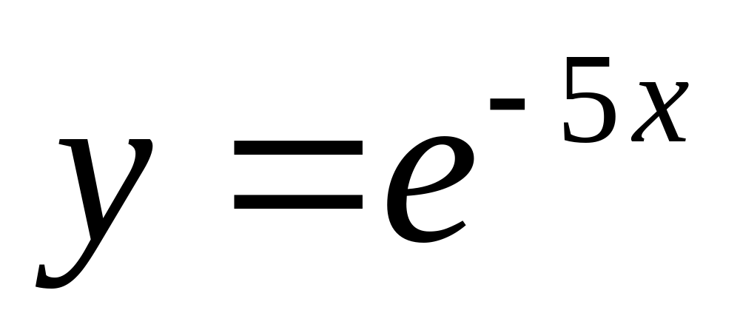，则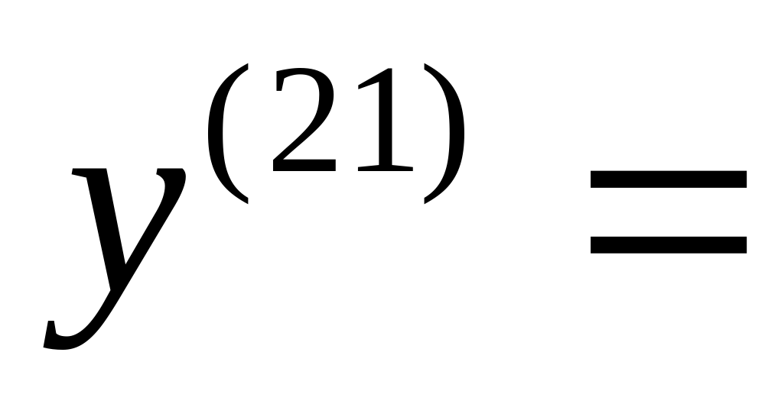 .(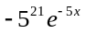)
7. 若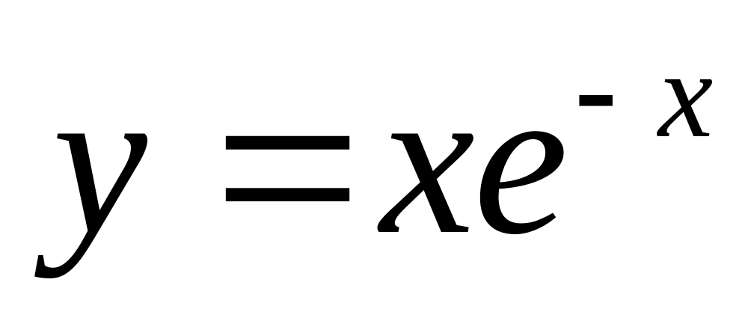，则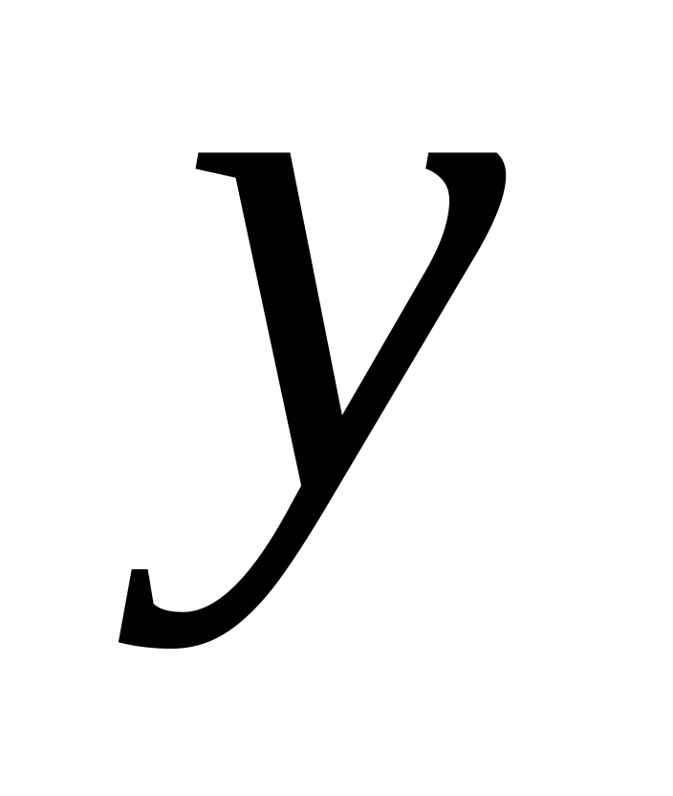的边际函数是 ，弹性函数是 .(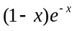，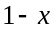）
8. 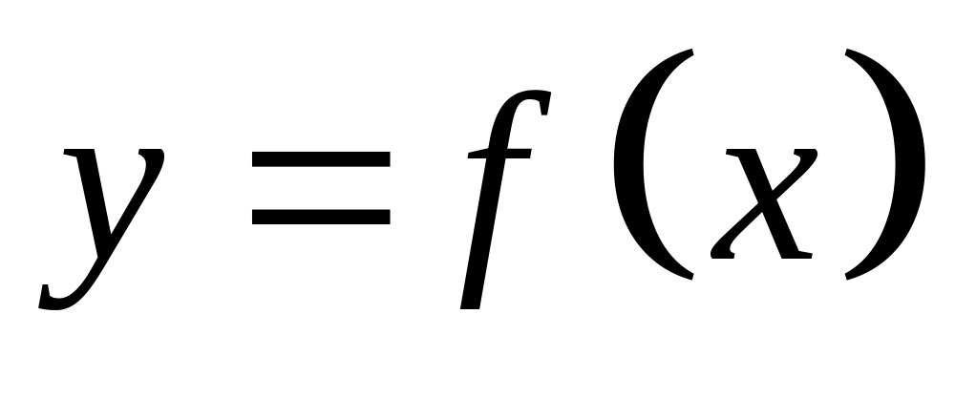由参数方程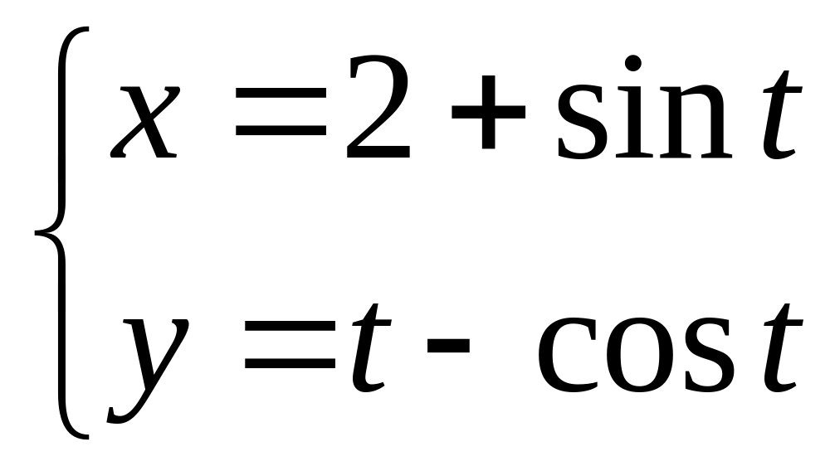确定，则 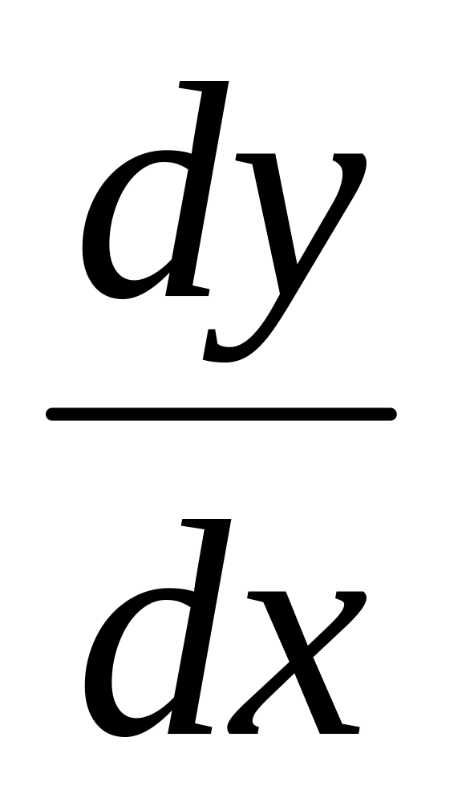= .(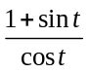)
9.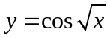，则 = .(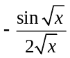)
10. 若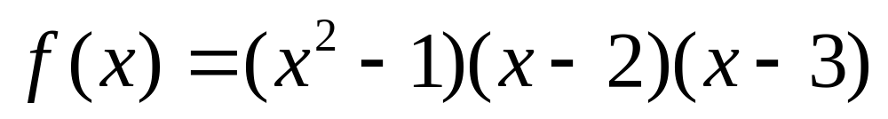，则方程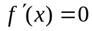有 个实根.(3)
- 单项选择题（共18分，每小题3分）
得分

1. 且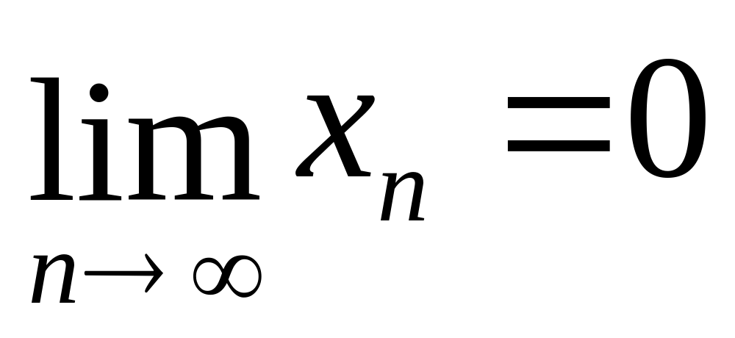是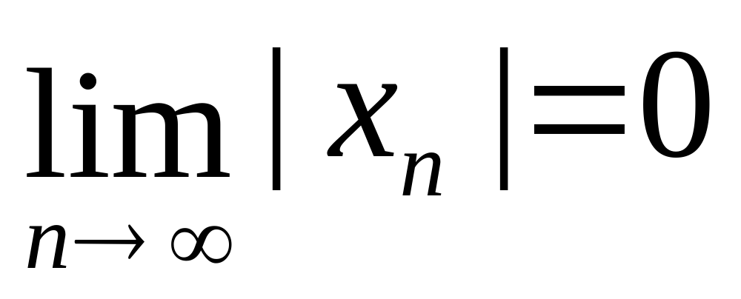的（ C ）条件.
A 充分不必要；B 必要不充分；C充分必要； D 前三项都不正确.
2. 下列式子中，正确的是（ C ）.
(A) 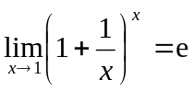； (B) 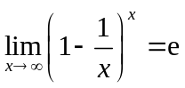；
(C) 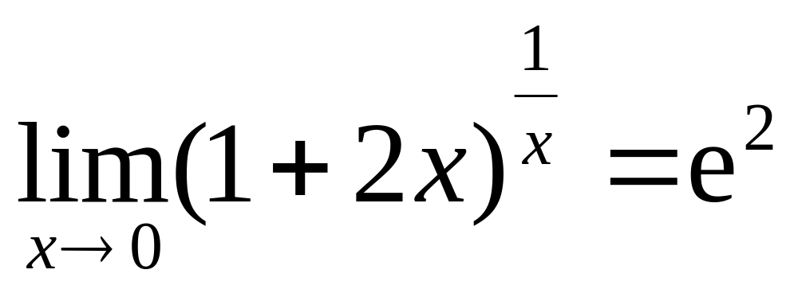； (D) 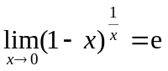.
3. 当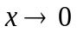时，下列函数（ C ）不是无穷小.
A 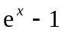； B ； C 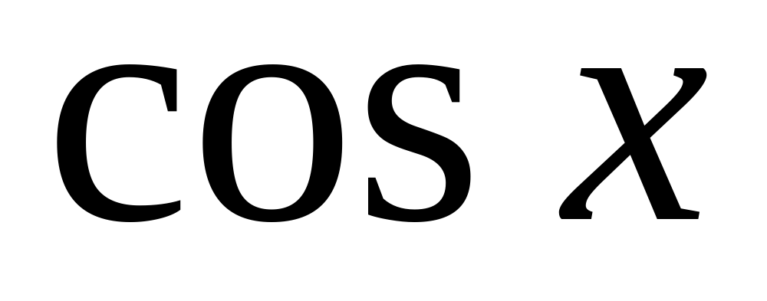； D 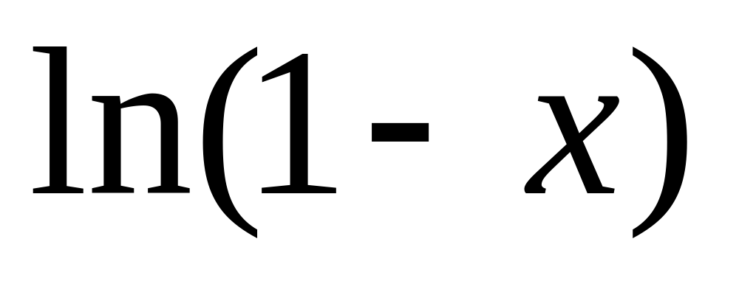
4. 下列选项中，（ D ）是在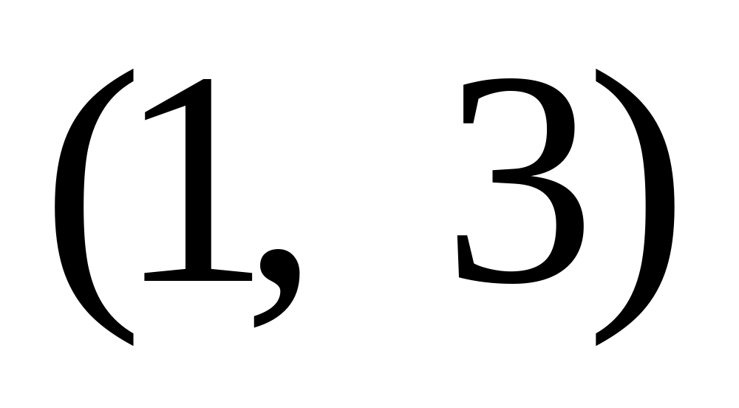内有零点的充分条件
A 在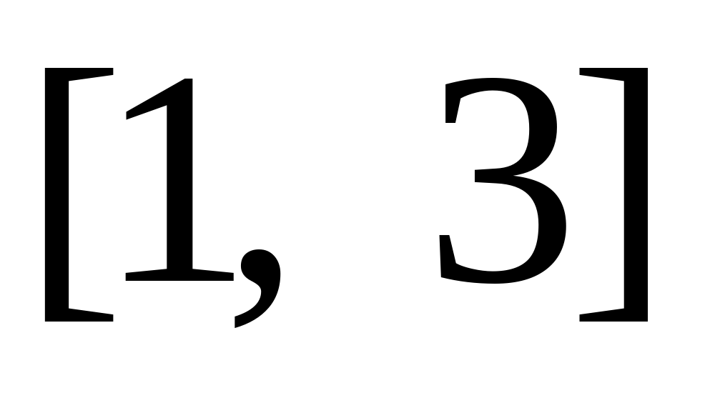上连续，且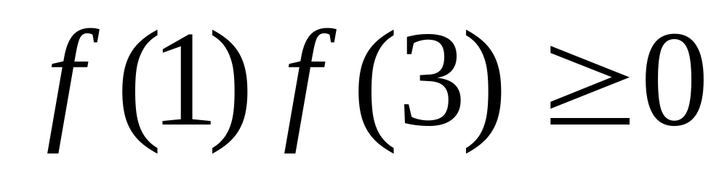；
B 在上连续，且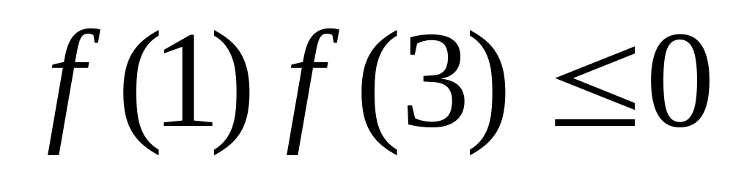；
C 在上连续，且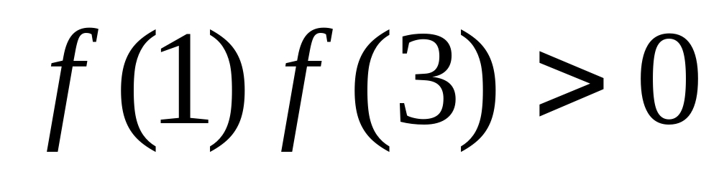；
D 在上连续，且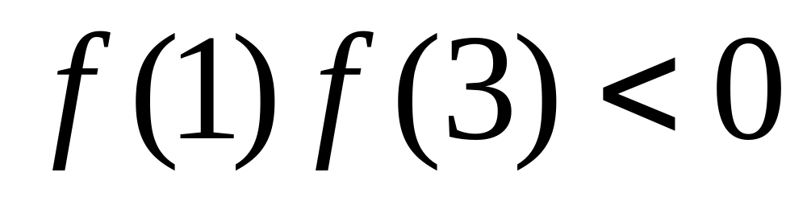.
5. 设在处可导，则（ C ）不成立.
A 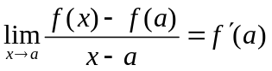； B 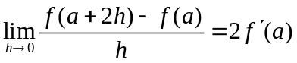；
C 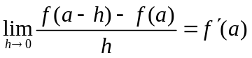； D 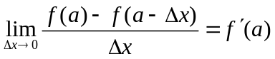.
6. 函数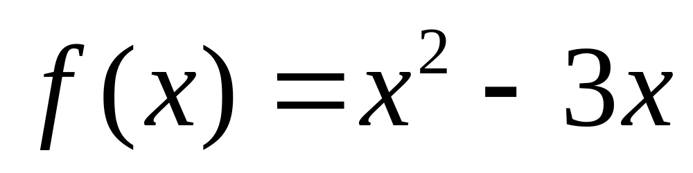在区间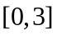满足罗尔定理的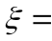（ D ）.
A 1； B 2； C 1/2； D 3/2.

- 计算题（每小题6分，共24分）
得分

1. 求极限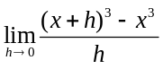.
解： 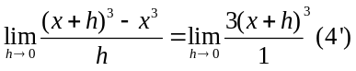
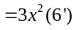
2. 求极限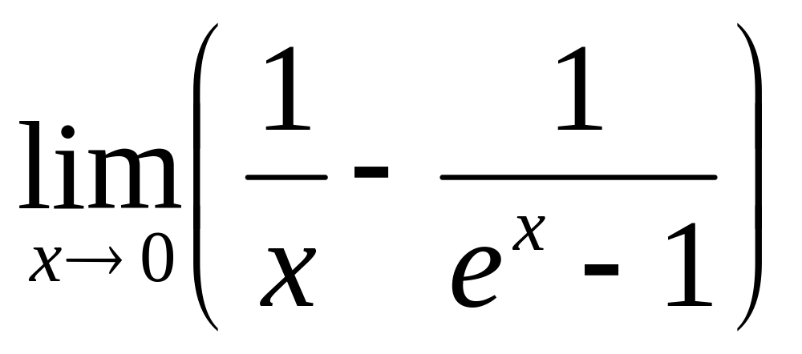.
解：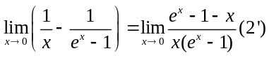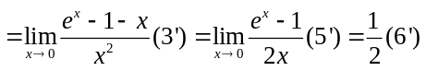

3.若二阶导数连续,且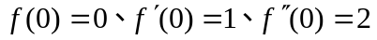,求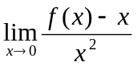．
解：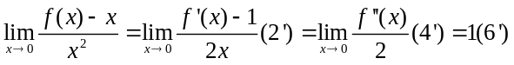

- 设函数由方程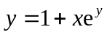确定，求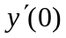.
解：两边对求导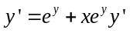（3’），解得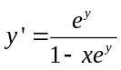(4’)
当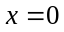时，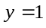，所以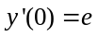(6’)

四、（共14分，每题7分）解答下列各题
得分
1.设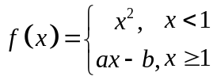在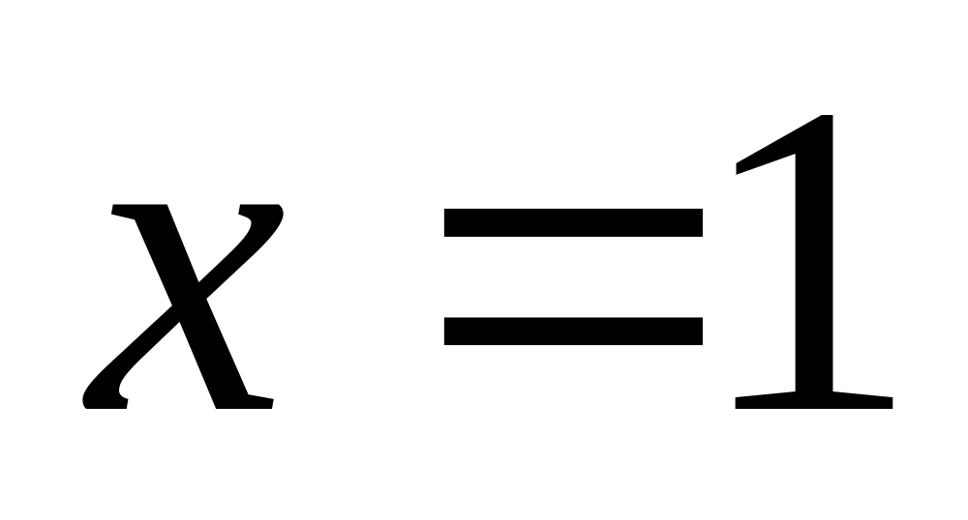处连续且可导,求,值.
解：因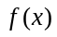在1连续，所以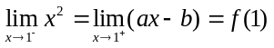，即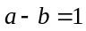（3’）
因在1可导，所以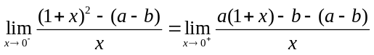,
即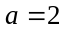(6’), 所以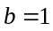（7’）
2. 设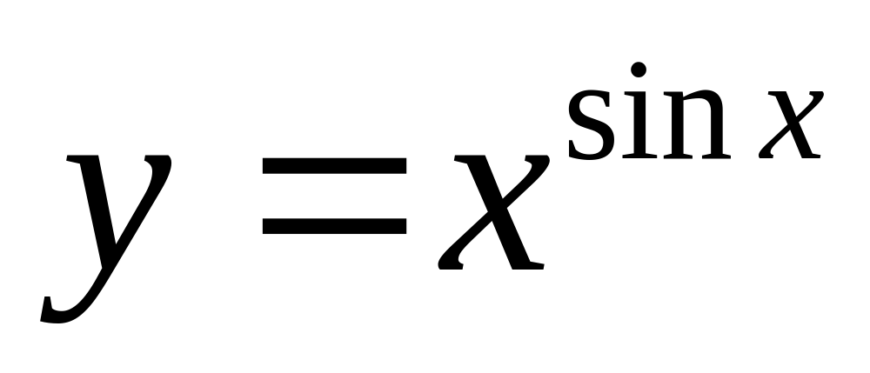,求函数在的切线方程.
解：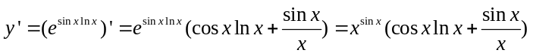（4’）
带入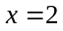，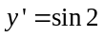(5’)，所以切线方程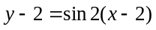(7’)
- （共14分，每题7分）证明题
得分
1.用极限存在准则证明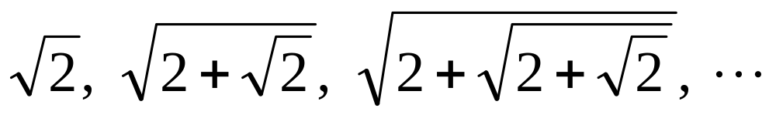极限存在.
解：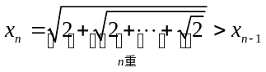单调递增，（3’）
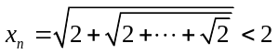有上界，所以极限存在。(5’)
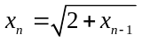两边取极限解得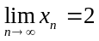。(7’)
2. 证明方程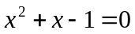有且仅有一个实根.
解：设函数（2’）；由零点定理证明根的存在性：（4’）
由中值定理证明根的唯一性：(7’)

